Светодиодный фонарь Элитест ФК-800

## ПАСПОРТ

1. Назначение

Светодиодный фонарь Элитест ФК-800 предназначен для освещения объектов исследования при проведении визуально-измерительного и других методов неразрушающего контроля.

1. Технические характеристики

Таблица 2.1

|  |  |
| --- | --- |
| Наименование параметра | Значение |
| Источник света | LED светодиод |
| Количество режимов свечения | 5 |
| Функция «Телескопический зум» | имеется |
| Световой поток, люмен | 800 |
| Материал корпуса фонаря | алюминиевый сплав |
| Степень влагозащиты | IPХ4 |
| Тип источника питания | Li-ion аккумулятор  (типоразмер 18650) |
| Цвет | черный |
| Габаритные размеры, мм | 140 × 33 × 27 |
| Масса фонаря (без элементов питания), г, не более | 103 |
| Масса полного комплекта, г, не более | 153 |

1. Условия эксплуатации

Таблица 3.1

|  |  |
| --- | --- |
| Наименование параметра | Значение |
| Температура окружающего воздуха, °С | −10 ÷ +35 |
| Относительная влажность воздуха (при температуре 25 °С), %, не более | 80 |
| Атмосферное давление, кПа | 84 ÷ 106,7 |

1. Комплектность поставки

Таблица 4.1

|  |  |
| --- | --- |
| Наименование | Количество |
| Светодиодный фонарь Элитест ФК-800 | 1 шт. |
| Li-ion аккумулятор (типоразмер 18650) | 1 шт. |
| Кабель USB Type-A — Micro-USB | 1 шт. |
| Клипса | 1 шт. |
| Паспорт | 1 экз. |

1. Устройство

Светодиодный фонарь ФК-800 выполнен из алюминиевого сплава. Корпус фонаря имеет регулировку зоны освещения («Телескопический зум») и оснащен клипсой для крепления изделия на ремни или одежду.

Фонарь имеет степень водонепроницаемости IPХ4. Для защиты от попадания влаги в корпус, на резьбовые соединения фонаря установлены уплотнительные резиновые кольца, а разъем для зарядки плотно закрывается силиконовой заглушкой.

Питание фонаря осуществляется от литиево-ионного аккумулятора типоразмера 18650.

Включение, выключение и смена режимов фонаря осуществляется последовательным нажатием кнопки-индикатора на корпусе изделия.

Фонарь светит нейтральным светом и имеет 5 режимов свечения: сильный, средний, слабый, мерцание и режим сигнала SOS.

Кнопка-индикатор на корпусе фонаря мигает красным цветом при низком заряде аккумулятора и во время заряда. Когда аккумулятор заряжен кнопка-индикатор светится зеленым цветом.

Фонарь оснащен разъемом micro-USB для подключения к источнику питания (USB-кабель входит в комплект поставки).

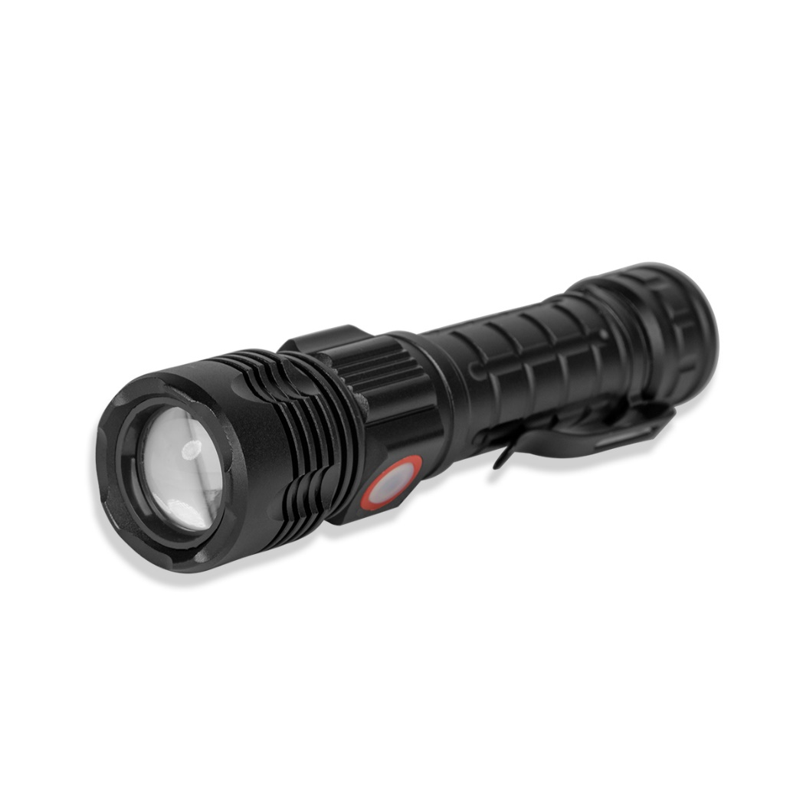

Рисунок 1 – Светодиодный фонарь Элитест ФК-800

1. Транспортирование и хранение
   1. Транспортирование изделия производится в индивидуальной упаковке, защищающей от случайных ударов.
   2. Транспортирование изделия производится в соответствии с   
      в крытых транспортных средствах, всеми видами транспорта, в соответствии с правилами перевозки грузов, действующими на каждом виде транспорта.
   3. Хранение изделия производится в складских помещениях, защищающих от воздействия атмосферных осадков, при отсутствии в воздухе паров кислот, щелочей и других химически активных веществ.
   4. В части воздействия климатических факторов внешней среды хранение должно осуществляться по условиям 1 в соответствии с ГОСТ 15150-69.
2. Информация о поставщике

ООО «Арион», ИНН 5260177584

адрес: 603093, Россия, г. Нижний Новгород, ул. Родионова, д. 134, литер А, помещение 3.

телефон/факс: 8 800 511-01-14, (831) 434-96-41.

e-mail: xrs@xrs.ru сайт: арион.рф

Гарантийный срок эксплуатации - 12 месяцев с момента отгрузки покупателю.

|  |  |
| --- | --- |
|  |  |